«МОЙ ДРУГ – ВЕЛОСИПЕД!»
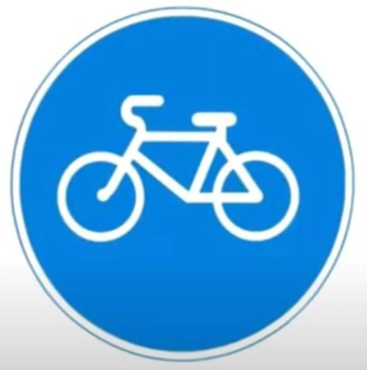 | В целях профилактики травмирования детей, при использовании СИМ и веломототехники с 25 по 28 апреля 2022 года на территории г. Н. Новгорода будет проведено информационно-профилактическое мероприятие «Мой друг – велосипед!»  Ролик «Безопасный велосипед» см. по ссылке: https://vk.com/video-200748926_456239020

